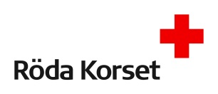

UPPDRAGSAVTAL – ansökan om straffregisterutdrag

Detta uppdrag grundar sig på lagen om kontroll av brottslig bakgrund hos frivilliga som deltar i verksamhet bland barn. Ansökan om straffregisterutdrag får på skriftligt uppdrag av organisatören av frivilliguppdraget göras av en centralorganisation eller en sådan förening som hör till samma centralorganisation som organisatören (till exempel distrikt, inom vilket område avdelningen fungerar eller Finlands Röda Kors centralbyrå).

Uppdragsgivare
(Verksamhetsorganisatörens namn, till exempel xx avdelning)

Uppdragstagare
(Ansökandens namn, till exempel xx distrikt)

Uppdrag
(Uppdragstagaren ansöker på uppdragsgivarens vägnar straffregisterutdrag om personen xx).

Uppdragsgivaren bestyrker att den informerat den frivillige före ingående av detta befullmäktigande /uppdrag.

Rättsregistercentralen sänder straffregisterutdraget direkt till uppdragsgivaren.

Datum och underskrift

Ort och datum Ort och datum

Uppdragsgivare Uppdragstagare

